**MÜZİK DOSYAM**

Metehan MART, M. Gürkan CİNGÖZ

Bilgisayar Mühendisliği Bölümü

Kocaeli Üniversitesi

metehanmart@gmail.com, gurkancingoz@yandex.com

# *ÖZET*

*Bu projede bizden istenilen premium kullanıcıların çalma listelerinin takip edilebildiği ve tüm kullanıcıların kendi çalma listelerini oluşturabileceği veri taban kullanılarak oluşturulan masaüstü uygulamasını tasarlamaktı. Veri tabanı için mySQL uygulamasını kullanarak uygulamayı tasarladık.*

# **GİRİŞ**

Bu uygulamada öncelikle kullanıcıyı bir giriş ekranı karşılamakta ve bu pencerenin içeriği ise “Giriş yap” “Admin Girişi Yap” ve “Kayıt ol” şeklinde. Kayıt olunurken Premium, normal ya da admin hesabı oluşturulabilir. Daha sonra normal kullanıcı girişi yapıldığında tüm şarkıları görüntüleyebilir ve istenilen oynatma listesine istenilen şarkı ID si kullanılarak eklenebilir. Ayrıca Premium kullanıcın kullanıcı adı biliniyor ise aratılarak playlistleri görüntülenebilir istenilirse oradaki ID lere bakarak şarkılar eklenebilir ya da ‘Tümünü ekle’ butonuyla oynatma listesindeki tüm şarkılar eklenebilir. Ayrıca Top 10 butonuyla dünya genelinde en çok dinlenilen 10 şarkı listelenebilir. Ayrıca top 10 ülke butonunun altına ülke yazıp o ülkenin top 10 u görüntülenebilir. Çeşitli butonlar ile kullanıcı kendi playlistlerine erişebilir ayrıca yukarıdaki arama çubuğundan şarkı ismini aratabilir. Sağ alttan şarkı ID’si yazılarak şarkı dinlebilir.

# **YÖNTEM**

Öncelikle Gui kısmı main olarak kullanıldı ve oradan giriş ve kontroller için başlangıçta sürekli MySQL klasından Constructıra göndererek çeşitli işlemler gerçekleştirdik. Daha sonra bunun gereksiz olduğunu anlayıp bunun yerine daha çok void fonksiyonlar ile gereken class’ta Connection metodunu alarak orada da MYSQL işlemleri yapmaya başladık. Bu sayede daha güzel ve okunabilir karışık olmayan bir çalışma elde edildi. Bu çalışmada genel olarak birbirlerini çağıran fonksiyonlar kullanıldı. Örneğin Premium kullanıcıdan tüm playlistini eklemek için kullanılan tümünü ekle butonu bunun çok güzel bir örneği. Bu butonun çalıştırdığı fonksiyonda öncelikle aranılan kullanıcının seçilen playlistteki tüm şarkıları tek tek okunuyor ve okuma yaparken de bu şarkıları aynı zamanda arama yapan kullanıcının playlistine eklemek için şarkıekle kısmında kullanılan fonksiyon çağırılarak o şekilde giriş yapan kullanıcının playlistine kolayca yerleştiriliyor. Zaten bu fonksiyon kullanıcının playlistinde olup olmadığını vb kontrol edip ekleme yaptığından daha sonra tekrardan kontrol etmeden direkt olarak çakışmalar önlenmiş oldu. Arayüz tasarımlarında NETBEANS idesinin JFRAME’inden fazlaca yardım alınarak genel olarak tasarımsal şeyler oradan yardım alınarak yapıldı. Bu sayede genel olarak tasarımdan ziyade kodlama, bağlantılar ve tablolalar üzerindeki bağlantılara odaklandık. Genelde herhangi bir butonu basılırsa tüm mesajları kapatmak için(bildirim mesajları örneğin başarılı, başarısız, eklendi vb gibi) bir fonksiyonla hepsini kapattık ki tekrar tekrar yazmayalım. Aynı zamanda sürekli tablo temizlememiz gerektiğinden(yoksa aynı tabloya veri çağırılmak istense altına satır ekelmesi yaparak yapıyordu temizlememiz sayesinde her seferinde yeni bir tablo getiriyormuşuz gibi nizami bir şekilde düzüyor) bunu da fonksiyonla ne zaman bir buton tablo getirse onun öncesinde kullandık. Admin panelinde ise tüm albümler, albüm albüm şarkı içerikleri, sanatçılar ve şarkıları listeleyen tablolar bulunakta böylece admin kontrol ve silme işlemlerini çok kolay gerçekleştirmek. Her tablonun üzerinde silmek için buton ve textfield bulunmakta bu sayede idleri yazarak tamamen tablodan o veriyi kolayca yok edebiliyor. Admin yalnızca birkaç tablo oluşturarak tamamen arayüzden tüm uygulamanın yönetimini sağlayabilecek durumdadır. Kullanıcı sayfasını ayarlayan classta ilk başından giriş yapan kullanıcının adını tuttuk bu işimizi çok fazla kolaylaştırdı çünkü her kullanıcı için kullanıcı oluşturudulduğunda 4 adet tablo oluşturuldu. Bunlar <kullaniciadi>jazz, pop, klasik ve takip edilenler. Tabi hepsinin başında birincisi gibi başlarında oluşturulan kullanıcının adı yazacak şekilde yapıldı. Bu sayede çok kolay bir şekilde kodun üzerinden kullanıcının playlistine veri ekleme ya da diğer bir kullanıcının playlistinden veri alma gibi işlemler çok kolaylaştı yalnızca <yazılan değer> olarak aranan kullanıcıyı alıp isminin yanına istenilen tablonun adı yazılarak başka kullanıcıya erişim sağlandı.

# **DENEYSEL SONUÇLAR**

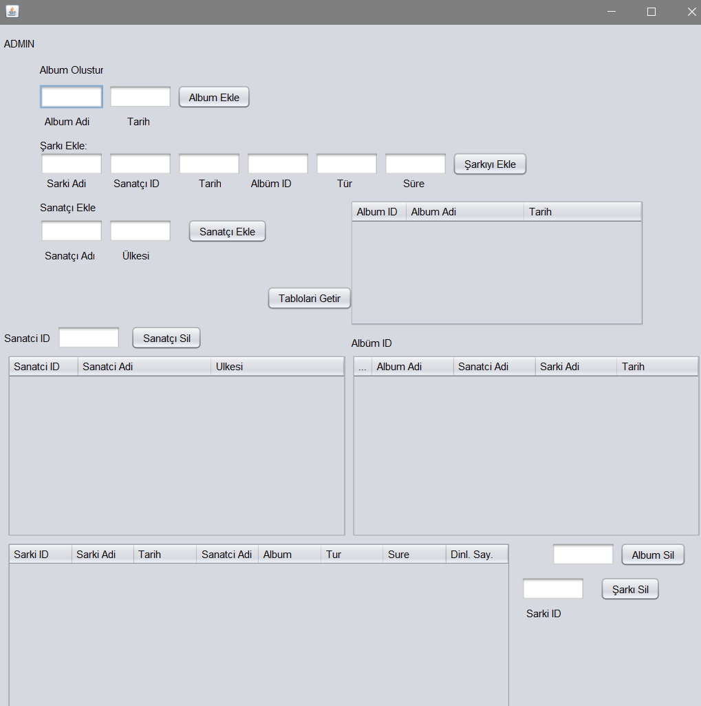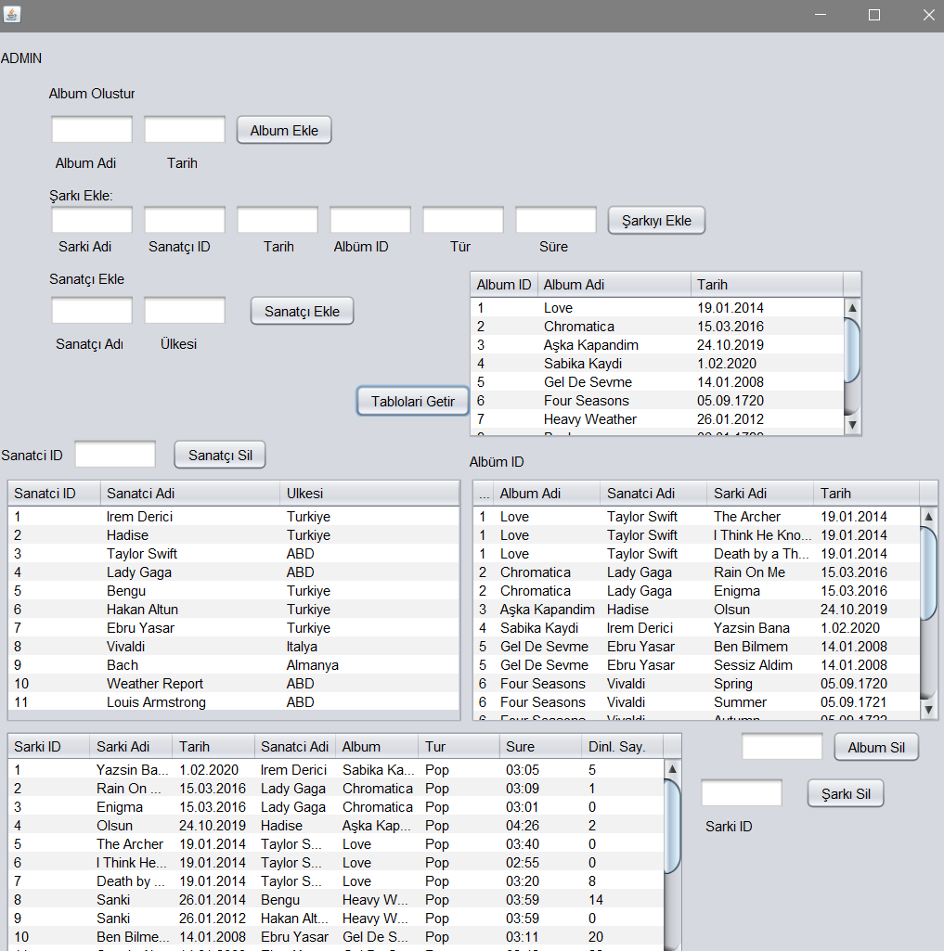

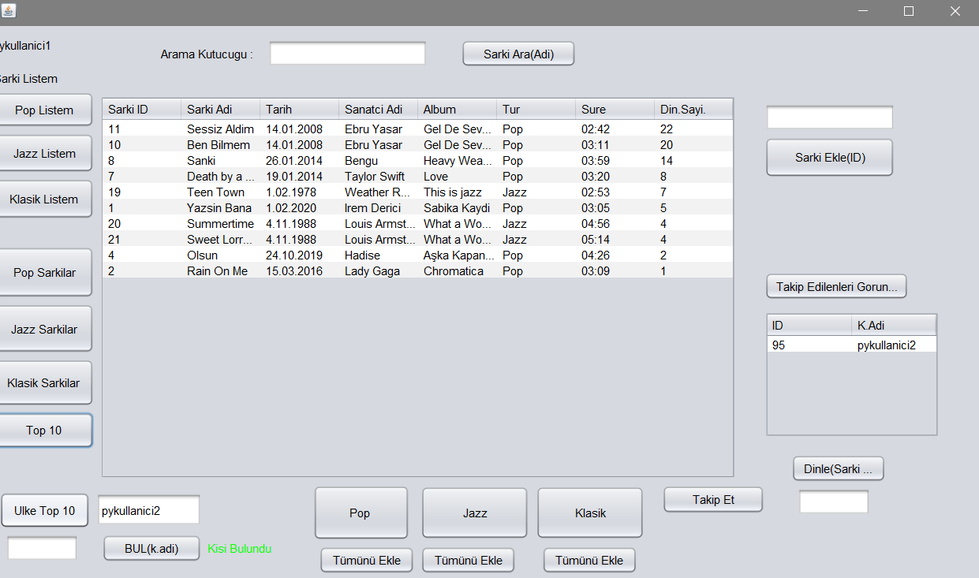

# **AKIŞ DİYAGRAMI**

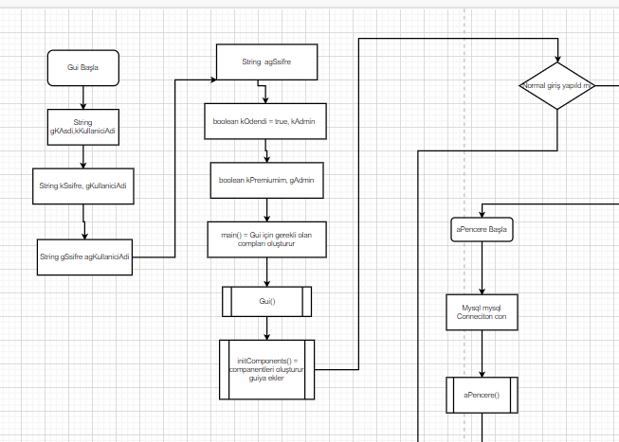

[Akış diyagramına gitmek için tıklayınız](https://drive.google.com/file/d/1ow0T5f3RQb-DH3ME6UkW5UDhKWFB538i/view?usp=sharing)

# **ER DİYAGRAMI**

[ER diyagramına gitmek için tıklayınız](https://drive.google.com/file/d/1ExJRBiAwlBeke5itylEx8M9pS22rLC7s/view?usp=sharing)

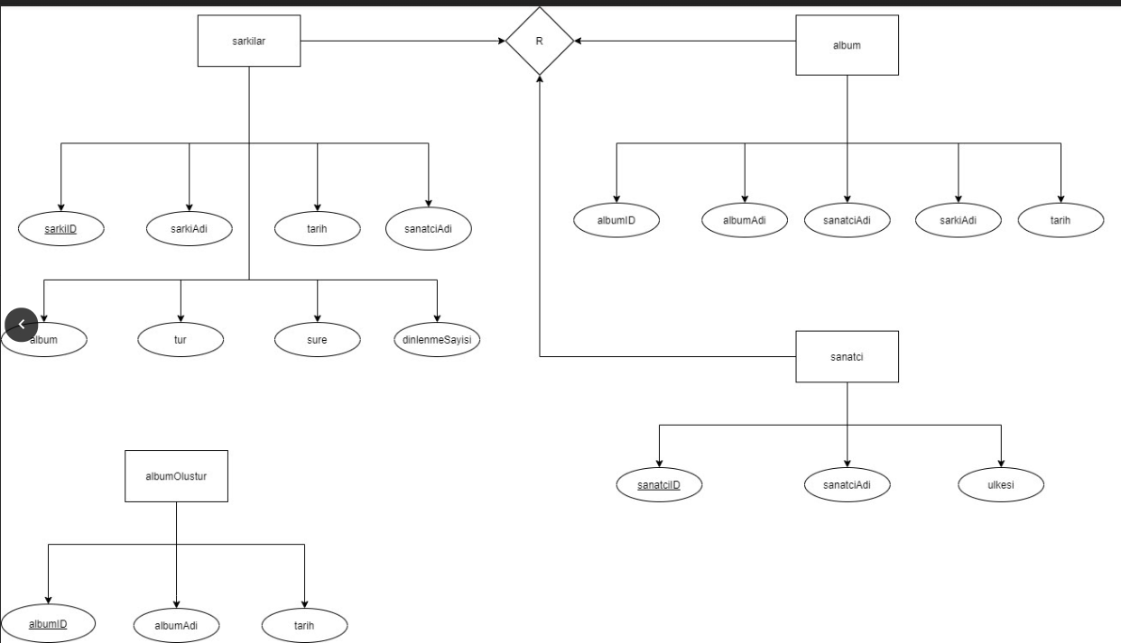

1. **KAYNAKÇA**

<https://stackoverflow.com/questions/19921553/take-string-value-in-where-clause-mysql/19921621>

<https://docs.oracle.com/javase/tutorial/jdbc/basics/retrieving.html>

<https://stackoverflow.com/questions/14329837/integers-and-string-in-a-prepared-statement>

<https://www.mysqltutorial.org/mysql-delete-statement.aspx>

<https://www.guru99.com/insert-into.html>

<https://www.dreamincode.net/forums/topic/282529-reset-a-loop-through-a-resultset/>

<https://stackoverflow.com/questions/31880940/how-to-reset-the-result-set-to-the-first-row-after-looping-through-a-while-loop/31880968>

<https://www.mysqltutorial.org/mysql-like/>

<https://www.tutorialspoint.com/how-to-select-first-10-elements-from-a-mysql-database#:~:text=To%20select%20first%2010%20elements%20from%20a%20database%20using,BY%20clause%20with%20LIMIT%2010.&text=Insert%20some%20records%20in%20the%20table%20using%20insert%20command.&text=Display%20all%20records%20from%20the%20table%20using%20select%20statement>.

<https://qastack.info.tr/programming/8923114/how-to-reset-auto-increment-in-mysql>

<https://www.youtube.com/watch?v=TwMXA1S38qg>

<https://stackoverflow.com/questions/9582393/how-can-i-select-rows-in-reverse-order-mysql/9582677>

<https://www.youtube.com/watch?v=frafcK6fhdQ>

<https://www.youtube.com/watch?v=5BfbT1vJ7zY&list=PL9CpnBMTGti5uVEVZhurpg5l43rad-D3H&index=3>

<https://www.youtube.com/watch?v=hDIXPbAODmE&list=PL9CpnBMTGti5uVEVZhurpg5l43rad-D3H&index=7&t=1011s>

<https://www.youtube.com/watch?v=3KVKwEMLTBE&list=PL9CpnBMTGti5uVEVZhurpg5l43rad-D3H&index=6&t=356s>